Zadeva: URA ŠPORTA NA DALJAVO V 6. RAZREDU (dekleta)
Datum: 27. 3. 2020
Ura po urniku: 3.
Zaporedna številka ure: 73
Tema: Splošna kondicijska priprava v hiši.
Učitelj športa: Boštjan Srovin

Če kaj ni jasno, sem za dodatne informacije na voljo prek eAsistenta oziroma prek službenega e-naslova. Lepo prosim za povratne informacije glede realizacije.

Spoštovane učenke!
Danes je še vedno hladen dan. Uro športa boste izvedli v hiši. Če kakšne naloge ne boste razumeli, mi lahko pošljete vprašanje, drugače pa brez skrbi, saj večino nalog poznate oziroma boste videli, kako se jo izvaja.
Potrebujete računalnik s povezavo do interneta, da boste spremljali prikaz gimnastičnih vaj, ki so na posnetku.
Pa veselo na delo. Ne pozabite na pijačo. K vadbi in popoldanskem sprehodu lahko povabite tudi starše, drugače pa vadite sami.

UVODNI DEL: Če ti bo čas dopuščal, 20 - 30 minut gibanja na svežem zraku v naravi, gozdu.

Za ogrevanje v hiši naredi aerobne vaje na mestu. Vaje delaj v počasnem tempu. Vsako vajo izvajaš eno minuto. Odmor med vajami je 15-20 sekund. Toliko, da se pripraviš na naslednjo vajo.
Opraviš 2 kroga.
Vaje so:
- korakanje z visokim dvigovanjem kolen,
- lahkotno frcanje (s petami po zadnjici),
- lahkotno hopsanje.

Kompleks gimnastičnih vaj opraviš tako, kot je na povezavi: https://www.youtube.com/watch?v=OoG005_yvQg
GLAVNI DEL

OPRAVI 2 KROGA LOVA ZA ZAKLADOM PO NAVODILIH V OKVIRČKU:

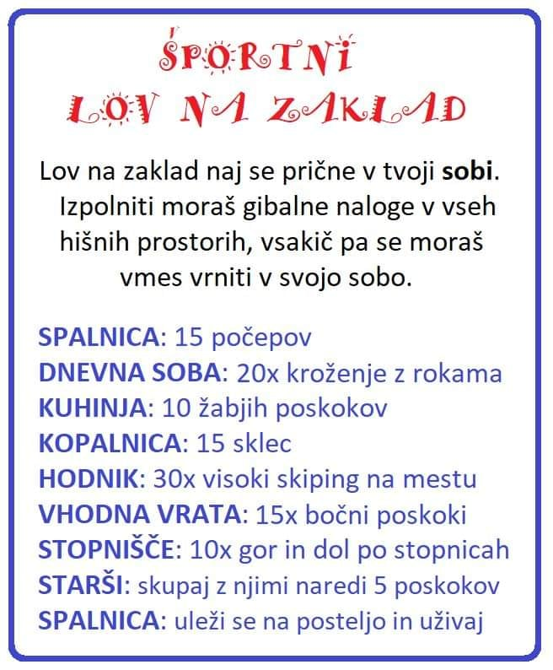
OP. 6. vaja: sonožni bočni poskoki; levo, desno…
9. vaja: ne samo ležati in uživati, pač pa se stresaj kot, da te trese elektrika. Pri tem štej do 20.

ZAKLJUČNI DEL: v sobi leže, z rokama in nogama delaj »angelčka«. Štej do 20. Malo si odpočij in nato še enkrat. To bo vse za danes. Ne pozabi na popoldanski sprehod.

Samovrednotenje:

Kaj sem se danes naučil/a?

Sem bil/a uspešen/a glede na kriterije uspešnosti?

Je namen učenja dosežen?
Kaj lahko naredim, da svoje znanje še izboljšam?

Če ti kaj ni jasno in ne razumeš, mi pošlji sporočilo po eAsistentu. Pri tem naj ti pomagajo starši. Pri vsaki učni uri v eAsistentu imate možnost klikniti na oblaček – komunikacija in poslati vprašanje ali povratno informacijo o učenju.

